**RELASI DATABASE APOTEK**

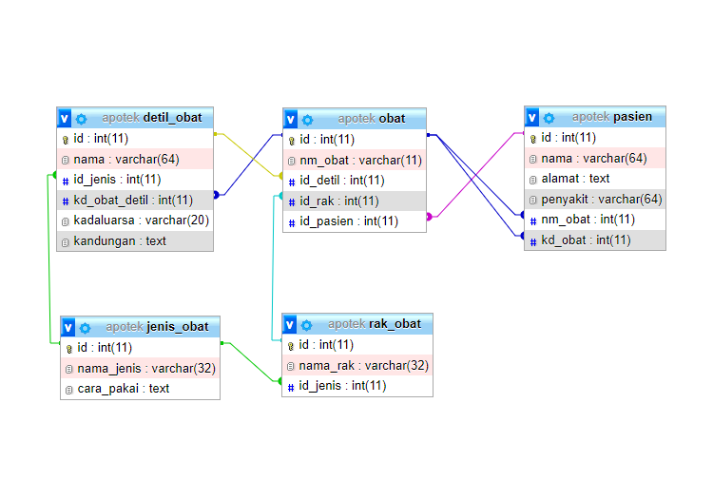

1. **Table Obat Many to Many ke Table Pasien**

Karna pasien bisa punya banyak obat dan obat bisa punya banyak pasien

1. **Table Obat One to One ke Table Detil_Obat**

Karna setiap obat cuma punya satu detil dan detil punya 1 obat

1. **Table Rak One to Many ke Table Obat**

Karna setiap Rak punya banyak Obat tapi obat cuma punya satu rak

1. **Table jenis_obat One to Many ke Table Detil_Obat**

Karna setiap Jenis Obat punya banyak Detil Obat tapi Detil obat cuma punya satu jenis

1. **Table jenis_obat One to One ke Table Rak**

Karna setiap Jenis Obat punya satu rak dan rak punya satu jenis obat.